花中深入开展有效课堂教学研究之二
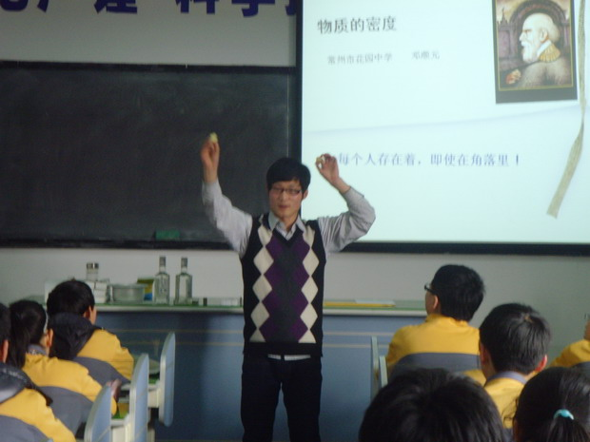
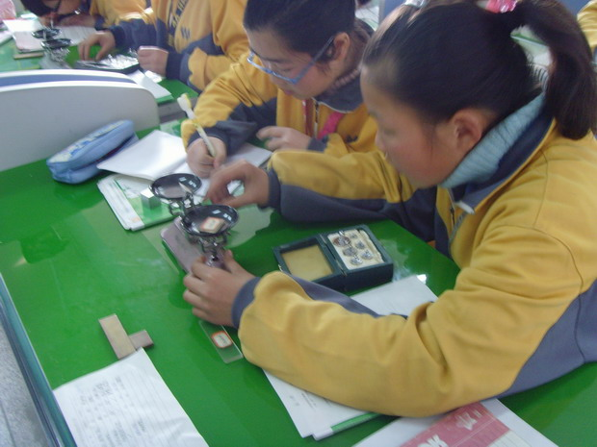

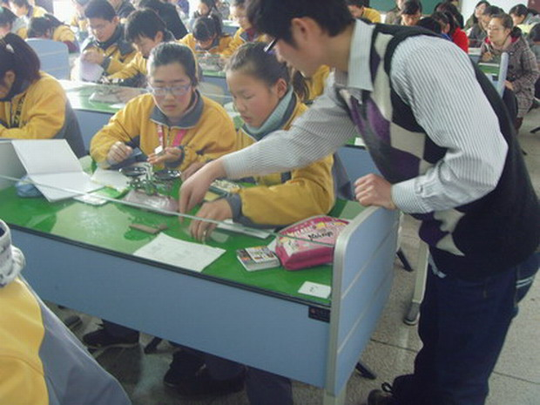

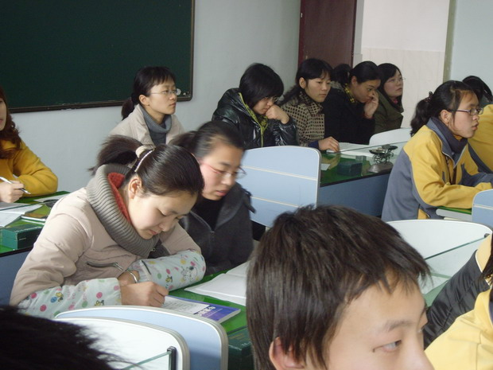

为了提高课堂教学效率，激发教师研究课堂教学的积极性，花园中学在开学第一周学科带头人开设示范课的基础上，第二周就在物理教研组组织教师开设研究课，本次研究课有以
下几个特点：
教师新：邓顺元老师是去年刚参加工作的年轻教师，教学成绩突出，课堂特点鲜明。上课前全体学生都要喊着嘹亮的口号：“我行，我能行；我会学，我能学”。极大地激发了学生们的学习积极性及学习热情。
思路新：为了上课，邓老师别出心裁，把自己烧饭的锅、烧菜的料酒等都搬上了讲台，帮助学生理解新知识。教学设计贴近学生的生活，激发了学生的研究热情。
学校重视：教务处李小静主任从头至尾参与了听课和评课，与全组成员热烈讨论着本节课的亮点与不足。邓顺元老师充分的阐述了自己的观点，并虚心接受了其他老师的意见和建议。
教师重视：听课教师多，大多数年轻教师都积极参加听课，认真记录笔记，参与网络评课，体现出提高课堂教学效率的紧迫感。
学校组织的各项研究课堂教学的活动，使广大教师受益匪浅，不仅提高了课堂教学效率，更进一步提高了自身的素质，以后我们要以更大的热情投入到课堂研究中来！(王庆松)

